Муниципальное автономное дошкольное образовательное учреждение детский сад комбинированного вида №1 «Ласточка»

Методическая разработка «Упражнения для развития вокально-хоровых, певческих навыков у дошкольников»

Составитель
музыкальный руководитель
Козловой Г.К.

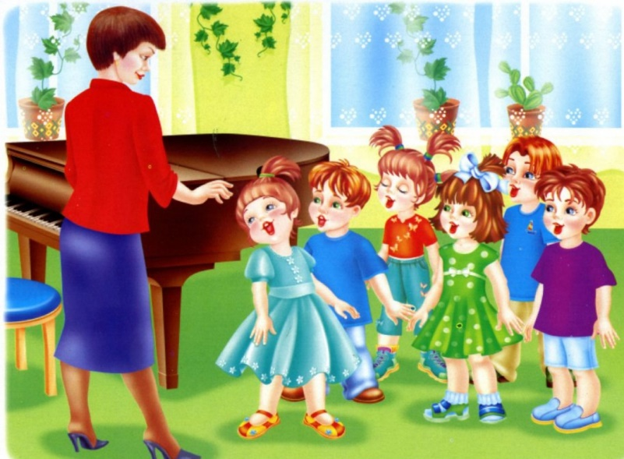

г.Бор

2020г.
Пение - наиболее доступный вид музыкальной деятельности для детей дошкольного возраста Пение развивает музыкальный слух, память, чувство ритма, обогащает эмоциональную сферу ребенка. Необходимо с младшего возраста прививать детям любовь к пению и закладывать элементарные певческие навыки. Приобретение вокальных, хоровых навыков происходит с помощью вокальных упражнений
Упражнения для дошкольников должны быть предельно просты ритмически и мелодически, иметь игровой характер.

ПЕВЧЕСКАЯ УСТАНОВКА 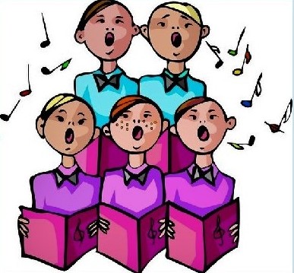
Чтобы ребенок чувствовал себя свободно, а голос звучал естественно, нужно принять правильное положение. Сесть или встать прямо, голову не поднимать слишком высоко, плечи свободно опущены. Игровые упражнения -установки:

1. Упражнение «Спинка- тростинка»
Мы проверим спинку,
Спиночку-тростинку.
Вот она какая-
Спиночка прямая!
2. Упражнение «Сидит дед»
Сидит дед, ему сто лет.
А мы детки маленькие,
У нас спинки пряменькие.

ПЕВЧЕСКОЕ ДЫХАНИЕ
Правильное певческое дыхание имеет в пении большое значение и представляет собой целый комплекс действий (вдох, задержка, выдох). Эти навыки прививаются в процессе игр:

1. «Душистый цветок!»
На солнечной полянке расцвел прекрасный цветок, подносим его к носику и коротко, но глубоко вдыхаем его аромат. Необходимо следить, чтобы дети вдыхали носом, а выдыхали ртом, плечи спокойные.
2. «Не погаси свечу».
Берем свечку, дуем на пламя тихо и медленно, чтобы она не погасла. У кого получится дольше всех дуть на свечу, и не потушить ее при этом, тот победил.
3. «Надуваем шарик!»
Ставим руки возле губ – это импровизированный шарик. Делаем вдох и медленно вдыхаем его в «шарик» (дуть надо очень осторожно, чтобы «шарик не лопнул»). У кого получится дуть дольше всех, а соответственно и надуть больший шарик, тот молодец.

Это упражнение также способствует формированию короткого и глубокого вдоха.

4. «Петушок»
Дети стоят прямо, руки опущены вдоль туловища, ноги врозь. Проговаривают стихотворение, выполняя наклоны головы вправо, влево:
Петя, Петя, Петушок
Целый день учил стишок.
Наклоны головы вперед-назад:
А запомнил он строку
Лишь одну: «Ку-ка-ре-ку!»

На вдох, сделанный через нос, медленно поднимают руки вверх; задерживают дыхание; затем хлопают руками по бедрам, произнося на выдохе: «Ку-ка-ре-ку!»
5. «Комарик»
Дети ставят ладони на плечи «крылышки», машут ими. Двигаясь по залу и произнося звук «з-з-з…» в динамике от «пиано» до «форте», постепенно усиливая и уменьшая силу звука.
6. «Лягушки!
Педагог читает стихотворение. Дети кладут ладони на живот и делают энергичный выдох на слово «ква», активно работая мышцами.
Мы лягушки-кваксы,
Ночь чернее ваксы….
Шелестит трава. - КВА!
Красным помидором
Месяц встал над бором,
Гукает сова… КВА!
Под ногами кочки,
У пруда цветочки.
В небе – синева - КВА!
Месяц лезет выше,
Тише. тише, тише,
Чуть-чуть-чуть, едва: КВА!
7. «Музыка дышит»
Под звучание любого вальса делаем равномерные вдох и выдох. На усиление звучания- вдох, на ослабление звука – выдох. Ладони лежат на животе – почувствовать как живот «идет вперед» на вдохе. А на выдохе возвращается.
РАБОТА НАД ИНТОНИРОВАНИЕМ 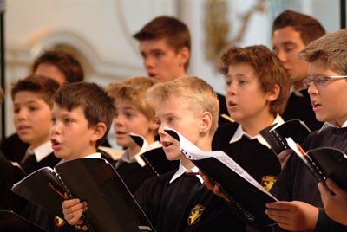
. Чистота интонации в пении требует постоянной работы над совершенствованием слуха. Работу над интонированием следует начинать с понятия высоты звука. Можно использовать дидактические игры, картинки, игрушки, шагающие по лесенке и т. п., чтобы образно показать повышение и понижение мелодии.
1. Попевка «Скок- поскок»
Скок, скок, поскок,
Молодой дроздок,
По водичку пошел,
Молодичку нашел.
(Низходящая поступенная мелодия, игрушкой птички - дрозда, образно можно показать движение вниз)
2. Попевка «Зимние забавы»
Я на горку поднимусь (поступенное движение вверх)
И на саночках скачусь (поступенное движение вниз, быстрее темп)
(Для наглядности можно использовать зимнюю картинку с катанием с горы)

3. Сказка «Лесенка» Автор В. Шейн
В одной деревне жили- были веселые друзья. Каждый вечер они собирались на лесенке.
На нижней ступеньке сидел Щенок и пел свою песенку: «Гав-гав!» (дети поют ре1)
На второй устраивался зеленый Лягушонок и радостно квакал. Вот так: «Ква-ква!» (дети поют ми1).
На третью забирался Утенок и важно крякал: «Кря-кря!» (дети поют фа#).
Четвертую ступеньку облюбовал пушистый Котенок, который всегда ласково мяукал,-вот так: «Мяу-мяу!» (дети поют соль1)
А на самую высокую ступеньку садился Воробей, ведь у него был самый тонкий и звонкий голосок, и он высоко пел: «Чирик-чирик!» (дети поют ля1)
Так сидели они каждый вечер и пели. Получалась у них вот такая песенка. Все поют песенку. (Гав-гав, Ква- ква, Кря-кря. и т. д.)
4. Игры- повторялочки
Педагог пропевает фразу – дети в точности стараются повторить музыкально.

5. «Мелодическое эхо»
Педагог играет небольшой мотив, дети на слог «Ле» стараются повторить.
Для закрепления навыков интонирования нужно систематически пропевать выученные песни а капелла.

ПРОТЯЖНОЕ, НАПЕВНОЕ ЗВУЧАНИЕ ГОЛОСА
Чтобы научить детей петь протяжно, напевно, надо, начиная с младшей группы, учить их протягивать отдельные звуки, концы музыкальных фраз.
- «Ниточка»
Песенка – это ниточка, она должна тянуться без узелков, ровно-ровно. Пропеваем звуки или отдельные фразы и показываем, будто тянем невидимую ниточку.
и-и-и – вызывает колебания в голове;
о-о-о – в средней части груди;
э-э-э – в железах и в мозгу,
су-су-су – в нижней части легких;
о-о-о – в диафрагме;
а-а-а – в голове;
у-у-у – в глотке, гортани;
м-м-м – в легких.

2. «Карниз»
Краской крашу я карниз вверх-вниз, вверх-вниз
Вот и выкрашен карниз вверх-вниз, вверх-вниз
3. «Игра с мячом» - Поем, и одновременно катаем по столу мячик, стараемся петь так же ровно и протяжно, как катится мячик. Для формирования навыка отрывистого пения мячик можно подбрасывать, и петь так же упруго и отрывисто. Как прыгает мячик.
4. «Буратино и Карабас» - Одна рука вверх (Это буратино, который сидит на дереве и боится Карабас, другая вниз (это Карабас, который стоит под деревом и не может поймать Буратино). Голос работает на «Ой», участвуют два голосовых регистра – высокий и низкий.
ДИКЦИЯ И АРТИКУЛЯЦИЯ
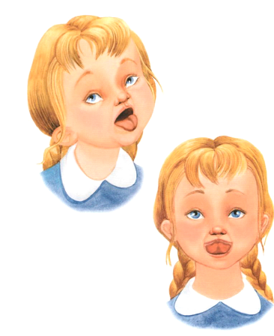 Четкая дикция- непременное условие вокального исполнения. Прежде всего дети должны понимать смысловое содержание песни и стремиться четко и понятно произносить все слова. Непонятные слова нужно разъяснить и выучить.
Большое значение в развитии дикции и артикуляции имеют вокально-артикуляционные упражнения.

«Язычок и зубки»
Артикуляционное упражнение – игра на основе 10 упражнений работы В. В. Емельянова «Фонопедический метод развития голоса»
Влево-вправо (протыкаем языком щеку слева и щеку справа,
Раз-два (опять слева) (опять справа).
Вверх-вниз
Вверх-вниз (протыкаем языком верхнюю губу и нижнюю)
Язычок не ленись!
Губки просыпайтесь, (вибрируем губами)
Ротик открывайся! (очень широко открываем рот!
Язычок покажись (кусаем кончик своего языка,
И зубов не страшись! (высовываем язык вперед и убираем его назад, при этом
покусывая всю поверхность языка!
А зубы-то, а зубы
Кусают даже губы. (кусаем нижнюю губу).
Кусаются, кусаются
И не унимаются. (кусаем верхнюю губу)
А губы то хохочут, (в улыбке открываем верхние зубы) То сильно обижаются. (выворачиваем нижнюю губу, обиженное выражение). То весело хохочут,
То снова обижаются!
Зубам надоело кусать - (жуем язык боковыми зубами).
Стали язык жевать
Язычок- не лист капустный,
Он совсем, совсем не вкусный!
Зубки, зубки, успокойтесь, (проводим языком между верхней губой и зубами).
Хорошенечко умойтесь! (проводим языком между нижней губой и зубами)
Не сердитесь, Не кусайтесь,
А вместе с нами улыбайтесь! (улыбаемся)

Также неоценимое значение оказывают упражнения по системе В. Емельянова, которые делятся на статические и динамические.
Статические артикуляционные упражнения:
Должны выполняться в медленном темпе (каждая артикуляционная поза удерживается в течение 3-7 секунд, после чего язык, губы и щёки принимают нейтральное положение на такое же время).
Цель статических упражнений – выработка у ребёнка умения удерживать органы артикуляции в определённом положении.
1. «Птенчик» - широко открыть рот;
2. «Улыбка» - широко улыбнуться, чтобы были видны верхние и нижние зубы (челюсти при этом сжаты);
3. «Трубочка» - губы вытянуты вперёд, как при произнесении звука У.

Динамические артикуляционные упражнения.
В отличие от статических, динамические упражнения служат для выработки умения переключаться с одной артикуляционной позы на другую, поэтому должны выполняться в более быстром темпе:
1. Упражнение «Ручеек»
Быстрое движение вправо-влево кончиком языка по вытянутым губам, интонируя или один звук, или звуки тонического трезвучия вниз, таким образом имитируя журчание ручейка
2. Упражнение «Улыбка- трубочка»
- На «раз» - губы в улыбке, на «два» - губы вытянуть вперёд трубочкой. Это же упражнение представляем детям, как «Весёлый и грустный»: улыбка – весёлый человечек, губы в положении «Трубочка» - грустный.
Педагог может задавать ритм для смены позы, играя на деревянных ложках или кастаньетах.
Скороговорки
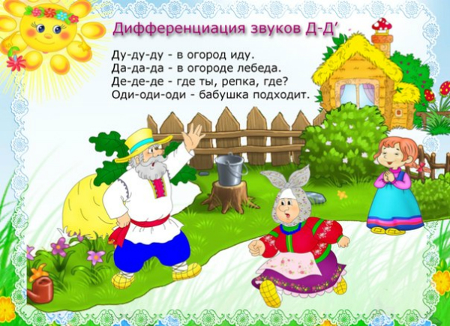
Для развития дикции и артикуляции очень помогают скороговорки. В скороговорках используем следующие игровые приемы:
1. Говорим скороговорки голосом героев сказок или мультфильмов. (Маша и Медведь, Колобок, Лиса, Заяц, Волк и т. п.)
2. Проговаривание текста тихо и громко, увеличивая и уменьшая громкость.
Скажи погромче слово «гром» -
Грохочет слово, словно гром!
3.Говорим скороговорки с разной звуковысотностью: то «сидя на Луне» - высоко, то «находясь глубоко под землей» - низко, то постепенно «поднимаясь или снижаясь в лифте» - повышаем высоту звука.
4. Проговорим приговорку с постепенным ускорением:
Божья коровушка,
Полети на облышко,
Принеси нам с неба,
Чтобы было летом:
В огороде бобы,
В лесу ягоды, грибы,
В роднике водица,
Во поле пшеница.

5. Игра «Щенок» М. Картушина, сл. С. Маршака
Дети стоят в кругу и поют скороговорку, передавая на каждую долю друг другу щетку.
«Щеткой чищу я щенка,
Щекочу ему бока»
У кого после окончания пения окажется щетка. Тот поднимает ее вверх и проговаривает скороговорку как можно быстрее.
«Как у горки на пригорке жили тридцать три Егорки: раз Егорка, два Егорка, три Егорка…»
-Интересно, сколько Егорок получится у Вас на одном выдохе?
6. Проговориваем стихотворение в заданном темпе:

Еле-еле, еле-еле - - -(медленный темп)
Завертелись карусели. - - -(медленный темп)
А потом, потом, потом - - -(средний темп)
Все бегом, бегом, бегом! - - -(быстрый темп)
Все быстрей, быстрей, бегом, - - -(очень быстрый темп)
Карусель кругом, кругом! - - -(очень быстрый темп)
Тише, тише, не спешите - - -(средний темп)
Карусель остановите. - - -(средний темп)
Раз, два, раз, два - - -(медленный темп)
Вот и кончилась игра. - - -(медленный темп)

7.Произнесим пословицы, поговорки, скороговорки, которые насыщены гласными звуками, требующими широкого раскрытия рта. Например:

Мал, да удал.
Два сапога – пара.
Нашла коса на камень.
Под лежачий камень вода не течет.
У ужа ужата, у ежа ежата.

Все вышеперечисленные вокальные навыки развиваются постепенно. Работа над ними ведется одновременно.

ДОПОЛНИТЕЛЬНО. ИГРЫ-СКАЗКИ
«Прогулка» автор - О. Ю. Херувимова
Педагог рассказывает историю, дети выполняют необходимые действия.
Данная игра способствует активизации речевого аппарата, развивает дикцию и дыхание.
Жила-была маленькая Лошадка. Она очень любила бегать. Вот так. (Дети быстро «щелкают» языком на полуулыбке (высоко).) Лошадка жила со своей мамой — доброй и красивой Лошадью. Ходила она так. (Дети медленно «щелкают» языком, вытянув губы (низко).) И очень часто Лошадка любила бегать с мамой наперегонки. (Поочередно высоко - низко, быстро - медленно «щелкать» языком). Но однажды подул сильный ветер. (Активный долгий выдох через рот 4 раза).
Лошадка подошла к своей маме и спросила: «Можно мне погулять?» («Щелкать» высоко от нижнего звука «у» до верхнего «о» — «у — о»). «Да куда же ты пойдешь? — ответила мама, — на улице сильный ветер». (От верхнего «о» к нижнему «у» «о – у».) Но Лошадка не послушалась и побежала («Щелкать» высоко). Вдруг она увидела на полянке красивый цветок. «Ах, какая прелесть», — подумала Лошадка, подбежала к цветку и стала его нюхать. (Вдох через нос — легкий, бесшумный, выдох — через рот со звуком «а», медленно 4 раза). Только это был не цветок, а красивая бабочка. Она вспорхнула и улетела. А лошадка поскакала дальше. («Щелкать» высоко). Вдруг Лошадка услыхала странный звук. (Долгий звук “ш-ш-ш”). “Подойду-ка я поближе”, — решила Лошадка (“Щелкать” высоко). Это была большая змея, которая ползла по дереву, она очень напугала Лошадку (Звук «ш» короткий по 4 раза). Во время прогулки Лошадка слышала множество необычных звуков. Вот пробежал ежик (звук «ф» по 4 раза, застрекотал кузнечик (звук «ц» по 4 раза, пролетел жук (звук «ж» продолжительный, за ним — комар (звук «з» продолжительный). А ветер дул все сильнее и сильнее (продолжительный выдох). Лошадка замерзла (звук «брр» 4 раза) и побежала домой («щелкать» высоко). Навстречу Лошадке вышла ее добрая мама («Щелкать» низко медленно, она стала согревать Лошадку (бесшумный выдох на ладоши через открытый рот 4 раза)
«Обезьянки»
Проснулись утром обезьянки, потянулись, улыбнулись, зевнули, покорчили в зеркало рожицы, помахали друг другу. Решили почистить зубы. Сорвали банан, пожевали, и вдруг обезьянка Чи-чи отняла банан у обезьянки Чу-чу. Чи-чи стало весело (веселые губы, а Чу-чу стало грустно (грустные губы). Затем обезьянки стали щелкать орешки, спрятали их за щечку, потом за другую. Потом они увидели ёжика и стали дышать как он. Ёжик подарил им по цветку, и они захотели его понюхать. Тут подъехал крот на автомобиле и предложил им покататься. От радости обезьянки стали целовать свой носик, щечки, подбородок, лобик и все вокруг. Обезьянки стали пускать мыльные пузыри.

